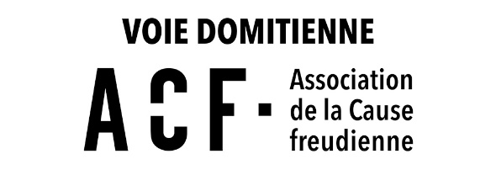
Figures contemporaines du surmoi
Montpellier – Samedi 13 décembre 2025
Le surmoi, lui, n’est pas l’inconscient amusant et surprenant, c’est l’inconscient en tant que loi. Encore faut-il savoir de quelle loi il s’agit. Le surmoi s’introduit dans la théorie parce qu’il faut rendre compte du côté coercitif de l’inconscient et de ce qui, pour le sujet, se présente comme un corps étranger au sein même du symptôme, comme son opacité même.
Jacques-Alain Miller, « Clinique du surmoi », Mental n° 50, Gourmandise du surmoi, nov. 2024, p. 34.
Dans la seconde topique, Freud avait repéré l’existence du surmoi comme instance interdictrice permettant de réguler les pulsions. Il entrevoyait déjà le caractère exigeant et tyrannique du surmoi et il avait pu observer comment le sacrifice nourrit le surmoi plutôt qu’il ne l’apaise.
Lacan, génial témoin de son époque, démontre que l’autre face de l’interdit est le commandement à jouir qui s’avère tout aussi mortifère.
À l’heure du déclin de la fonction paternelle, dans le discours du capitaliste, les idéaux s’épuisent, favorisant la montée au zénith social de l’objet a, objet plus-de-jouir, avec pour résultat une jouissance moins endiguée. Cette évolution redessine les modes de jouir avec la particularité de court-circuiter la fonction du fantasme, laissant le sujet aux prises avec l’objet. C’est avec l’objet voix que le surmoi se fait entendre.
La pulsion, désarrimée du symbolique, donne libre cours à son versant pulsion de mort, nourrissant le surmoi gourmand et féroce. Une clinique contemporaine s’en dégage.
Dans la période de bouleversement que nous traversons, il nous a paru opportun de s’interroger sur les nouvelles incidences du surmoi dans la clinique d’aujourd’hui.
- En quoi les injonctions contemporaines à consommer, réussir et s’autodéterminer mettent les sujets devant un impossible ? En quoi ces mots d’ordre peuvent être porteurs de haine ?
- Comment s’articulent surmoi, jouissance et pulsion de mort ? Comment le surmoi mène le sujet sur la voie de la pulsion de mort ?
- Quelles sont les nouvelles manifestations symptomatiques du surmoi, marquées par l’excès plutôt que par le manque ?
- Quel est le statut de l’objet voix dans son rapport au surmoi. Quid du regard ?
- Dans une clinique orientée par le réel, comment opère la psychanalyse ? Comment le maniement du transfert peut-il permettre un déplacement des effets du surmoi sur le sujet ? Que devient-il en fin de cure ? En somme, en quoi le surmoi reste d’une importance centrale dans la conduite d'une cure ?
Pour répondre à ces questions et apporter un éclairage sur le concept de surmoi, nous invitons Adriana Campos, psychanalyste à Paris, membre de l’ECF et de l’AMP, qui, après son travail de thèse autour du surmoi au XXIe siècle, a publié en 2022 un précieux ouvrage sur Ce que commande le surmoi. Nous aurons le plaisir de l’entendre et d’échanger avec elle, lors d’une conférence, suivie d’une discussion avec le public.

